 Уважаемые Господа!

Сегодня Компания «КРЕАТИВ» рада предложить Вам
ЛЮБЫЕ ВИДЫ рекламной продукции для продвижения Вашей Компании
на рынке товаров и услуг. Предлагаем Вашему вниманию готовые крафт-пакеты.

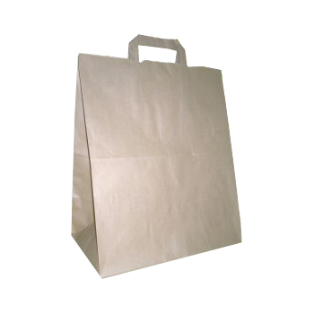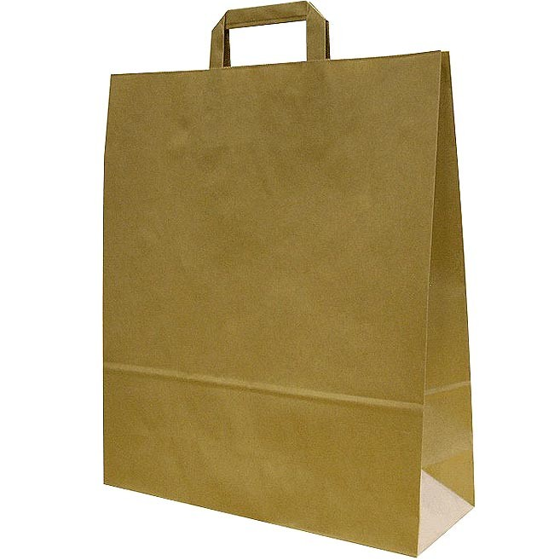 | Пакет с плоскими ручками  Минимальный тираж от 1000 шт.  Цвета: коричневый, белый  Однослойный  Размеры от 220*90*330/ 320*170*430 мм  Цена при тираже 1000 шт. - 10,50 р. шт.  Возможно нанесение вашего логотипа
Пакет без ручек  Минимальный тираж от 1000 шт.  Цвета: коричневый, белый  Выдерживают вес от 0,5 до 5 кг  Размеры от 90*65*170 до 240*120*320 мм  Цена при тираже 1000 шт. - 2,65 р. шт.  Возможно нанесение вашего логотипа | 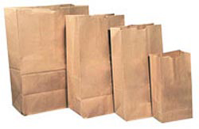
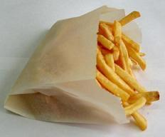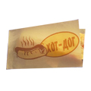 | Упаковка для багетов и фаст-фуда  Возможно жиростойкое покрытие  Минимальный тираж от 3000 шт.  Размеры от 100*200 до 150*155 мм  Цена при тираже 3000 шт. - 1,5 р. шт.  Возможно нанесение вашего логотипа
Упаковка для багетов с прозрачным окном  Возможно влагостойкое покрытие  Минимальный тираж от 3000 шт.  Размеры от 85*30*455 до 250*60*395 мм  Цена при тираже 3000 шт. - 2,15 р. шт.  Возможно нанесение вашего логотипа | 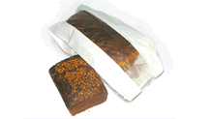

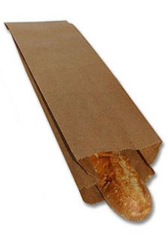 | Упаковка для хлебобулочных изделий и фаст-фуда  Возможно жиростойкое покрытие  Минимальный тираж от 3000 шт.  Цвета: коричневый, белый, бежевый  Размеры от 100*30*265 до 200*100*315 мм  Цена при тираже 3000 шт. - 2,30 р. шт.  Возможно нанесение вашего логотипа
Пакет с кручеными ручками  Минимальный тираж от 1000 шт.  Цвета: коричневый, белый, бежевый  Однослойный  Размеры от 240*110*310 мм  Цена при тираже 1000 шт. - 20,40 р. шт.  Возможно нанесение вашего логотипа | 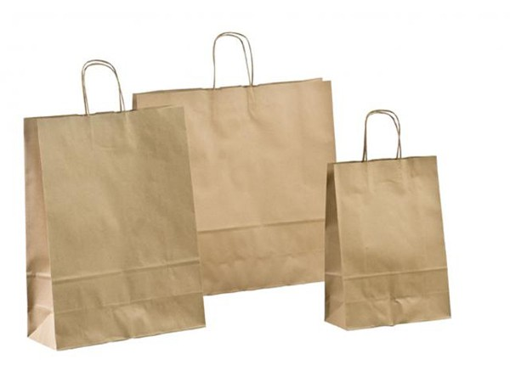

*цены действительны до 31.12.2013 года

Вы можете позвонить в Компанию «КРЕАТИВ» по телефонам:
+7(812) 715-14-16, +7(812) 716-25-66, +7(812) 715-01-12
и наши специалисты будут рады помочь Вам.
Так же Вы можете связаться с нами при помощи электронной
почты в любое удобное для Вас время: stcreativ@mail.ru
Или зайти на наш сайт www.creativ-s.ru

